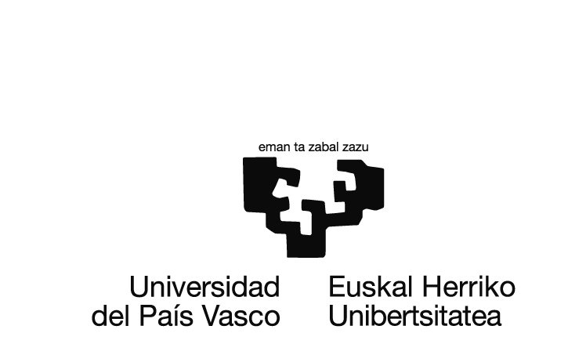
Gizarte eta Komunikazio Zientzien Fakultatea
Facultad de Ciencias Sociales y de la Comunicación

GRADO/GRADUA
IKASTURTEA 201X-201X

GRADU AMAIERAKO LANAREN IZENBURUA/TÍTULO DEL TRABAJO FIN DE GRADO

EGILEA/AUTOR-A:
ZUZENDARIA/DIRECTOR:

Data, 201Xeko XXXren XXa
Fecha, XX de XXXXXX de 201X

“Gradu Amaierako Lanaren egileak adierazten du lan original eta propio honetako datuak benetakoak direla, eta hala izan ezean bere gain hartzen duela jokabide ez-egokien (plagioen, irudien erabilera bidegabeen eta abarren) erantzukizuna. Irudien copyrighta haien jabeena edo lizentziadunena da. Dibulgazio helburuekin baino ez dira erabili hemen, lanaren marko teorikoa edo analisia ilustratze aldera”

"La autora o autor del trabajo fin de grado declara que son ciertos los datos que figuran en este trabajo original y propio, asumiendo en caso contrario, las responsabilidades que pudieran derivarse de las inexactitudes que consten en el mismo: plagio, usos indebidos de imágenes, etc. Todas las imágenes son copyright de sus correspondientes propietarios y/o licenciatarios. Se incluyen en el presente trabajo bajo finalidad meramente divulgativa para ilustrar el marco teórico o análisis del trabajo".

Indice/Aurkibidea
1.INTRODUCCIÓN/SARRERA 4
1.1 Presentación del trabajo/Lanaren aurkezpena 4
2.2 Objetivos de la investigación/Ikerketaren Helburuak 4
2.MARCO TEÓRICO/MARKO TEORIKOA 5
2.1 La evolución del análisis de ……/…….ren analiziaren eboluzioa 5
2.2 Los estudios actuales/Egungo ikerketak 5
2.3 Las hipótesis/ hipotesiak 5
3.METODOLOGÍA/METODOLOGIA 6
4.OTRO APARTADO /BESTE ATAL BAT 7
5.CONCLUSIONES / AMAIERA 8
BIBLIOGRAFÍA/ BIBLIOGRAFIA 9
ANEXOS/ ERANSKINAK 10

1.INTRODUCCIÓN/SARRERA

1.1 Presentación del trabajo/Lanaren aurkezpena

Este puede ser un subapartado del trabajo en el que se puede recoger cómo se ha llegado a plantear este trabajo etc.

Azpi-atal honetan ikerketa gaia egiteko erabakia nola eta zergatik hartu zen..

2.2 Objetivos de la investigación/Ikerketaren Helburuak

En este apartado se puede recoger el objeto del trabajo. Los objetivos génerales y concretos que tiene el trabajo

Azpiatal honetan lanaren helburuak azal daitezket. Zeintzuk diren lanaren helburu orokorrak eta zehatzak

2.MARCO TEÓRICO/MARKO TEORIKOA

2.1 La evolución del análisis de ……/…….ren analiziaren eboluzioa

Los primeros trabajos de investigación q ue desarrollaron etc.

2.2 Los estudios actuales/Egungo ikerketak

Actualemente el punto de vista de.

2.3 Las hipótesis/ hipotesiak

3.METODOLOGÍA/METODOLOGIA

4.OTRO APARTADO /BESTE ATAL BAT

5.CONCLUSIONES / AMAIERA

BIBLIOGRAFÍA/ BIBLIOGRAFIA

ANEXOS/ ERANSKINAK

